湖北经济学院继续教育学院
本科毕业生学士学位外语水平考试缴费操作指南

一、缴费登录方式
第一步：http://cwcwx.hbue.edu.cn/xysf/通过电脑进入湖北经济学院校园统一支付平台网站。
第二步：资格审核通过后，用考生身份证号作为用户名、身份证号后六位作为密码登录。
二、缴费具体操作步骤
第一步：进入缴费界面选择“其他费用”，查看学士学位外语考试报名缴费项目情况。

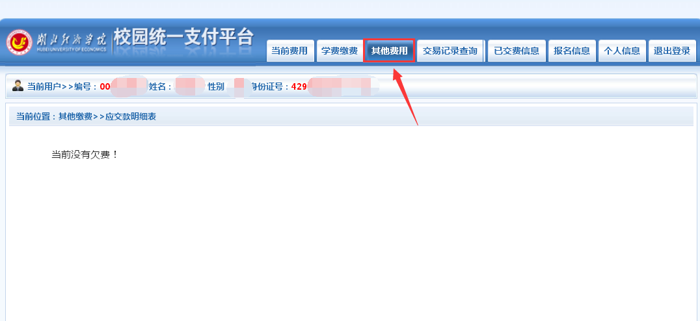

第二步：点击下一步进入缴费界选中要缴费的项目。
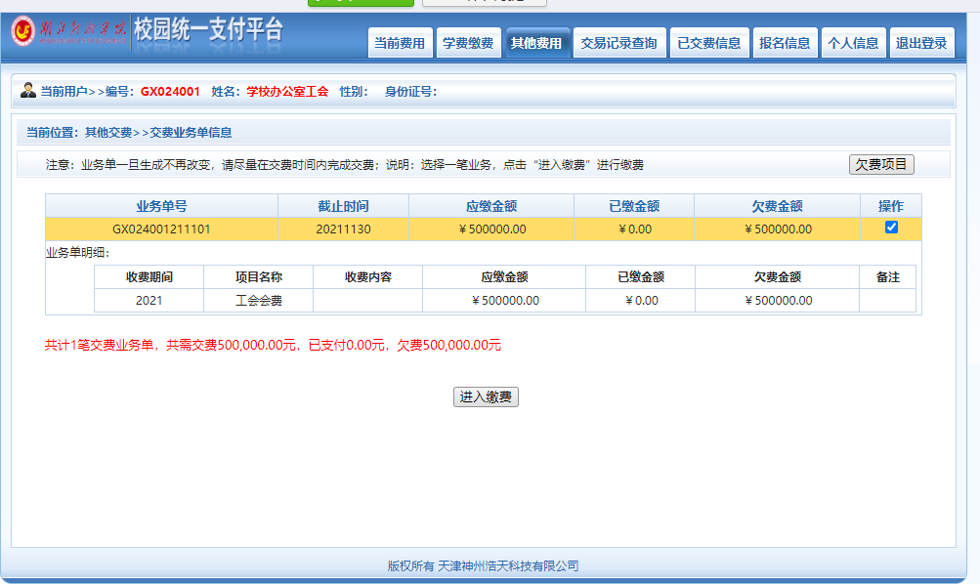
第三步：点击“下一步”进入缴费金额明细界面。
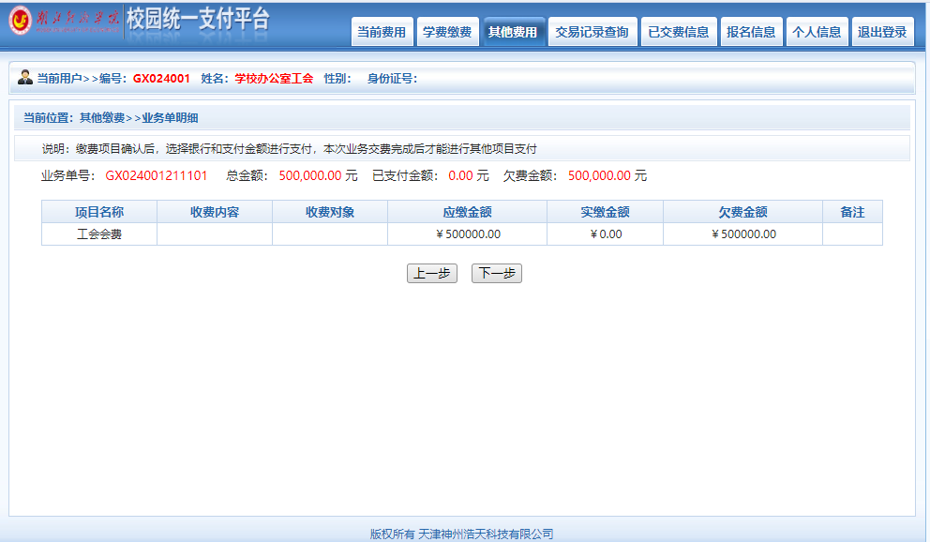
第四步：核对缴费项目，按实际应交金额支付（见下图）。
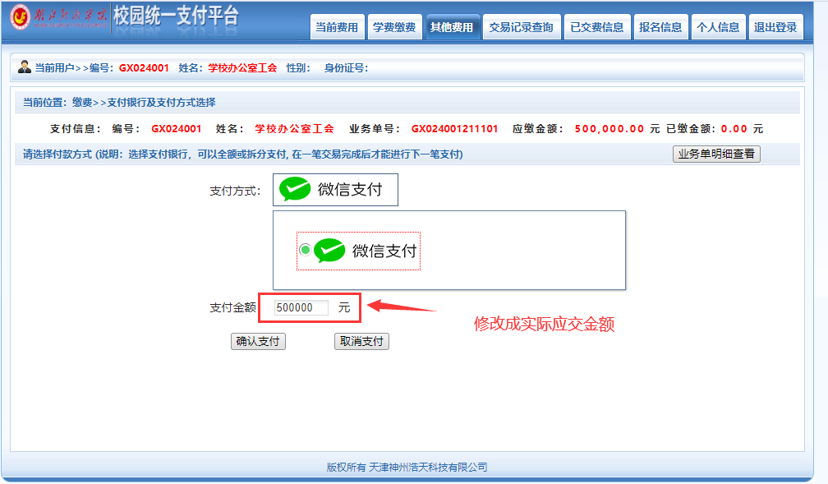
第五步：选择“微信支付”，“确认缴费”。其他支付方式暂时还未开通。
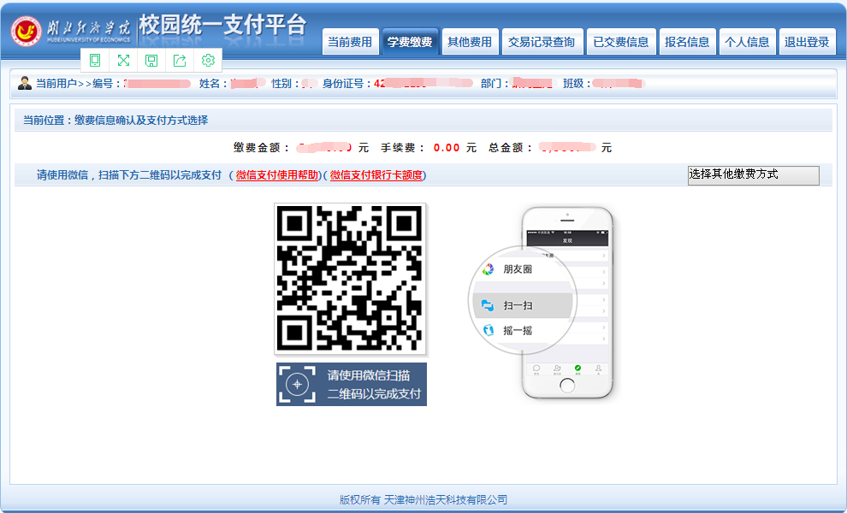

第六步：在“已缴费信息”或“交易记录”中查询缴费情况，确认缴费成功。

